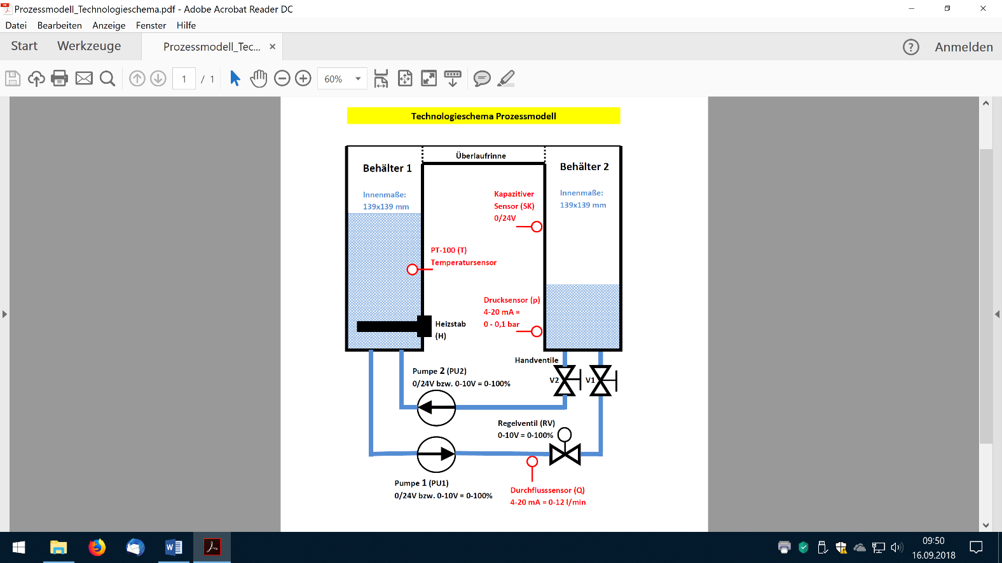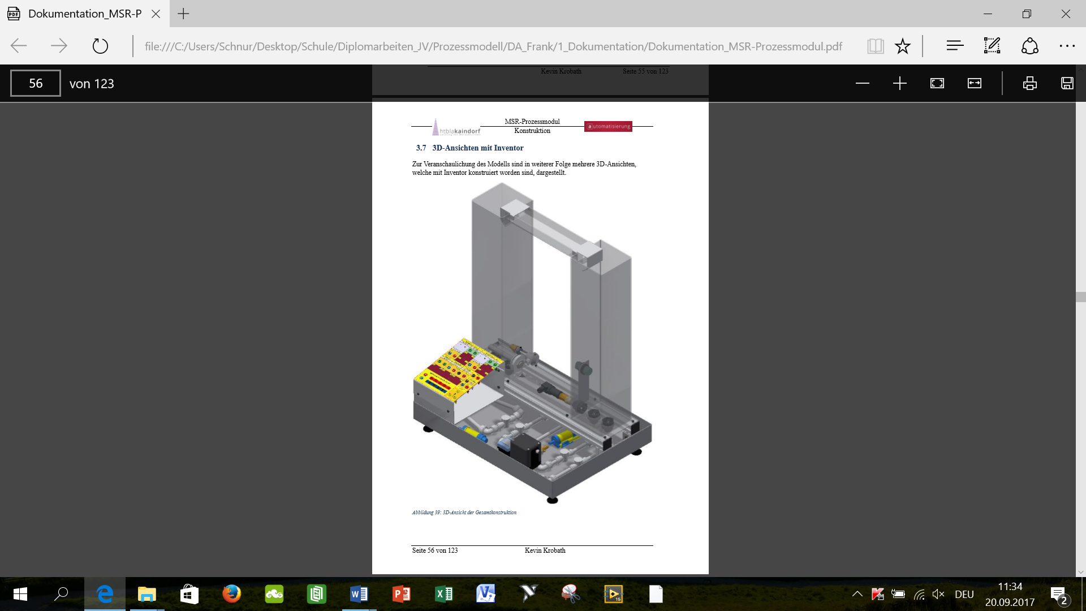

**Ablaufsteuerung mit SPS**

LA1 - V. Jahrgang

Letzte Überarbeitung: 16. September 2018

Autor: DI Gerald Schnur

Datei: Ablaufsteuerung\_2018\_SR.doc

# IMG_2776 Lernziele

Nach dieser Laborübung soll der Teilnehmer

1. digitale Größen (kapazitiver Füllstandssensor) von einem Prozeß mit SPS verarbeiten können,
2. analoge Größen (Drucksensor) von einem Prozeß mit SPS verarbeiten können,
3. digitale Vorgänge (Relais Pumpen) in einen Prozeß auslösen können,
4. sämtliche Prozessausgangs- u. Eingangsgrößen mit einer SPS zu einer vorgegebenen Ablaufsteuerung (zeit- u. ereignisorientiert) verarbeiten können,
5. den gemäß Aufgabenstellung notwendigen Gesamtaufbau (Verbindungen von SPS mit Anlage) herstellen können,
6. gegebenenfalls Fehlersuche systematisch durchführen und mit technischen Handbüchern (SPS, Modulbeschreibungen) umgehen können,
7. Ablaufsteuerung erstellen und in Betrieb nehmen können (Technologieschema, Ablaufplan, Zuordnungstabelle, SPS-Programm, Inbetriebnahme)

# Verwendete Geräte

1. Prozessmodell (Ausführliche Dateibeschreibungen befinden sich auf PC im Messlabor)
2. SPS B&R (Powerpanel mit dezentralen IO-Modulen siehe Datei *Getting\_Started\_B&R\_SPS\_Würfel*.pdf)

# Aufgabenstellung

Sie haben die Aufgabe, folgenden Chargenbetrieb einer Ablaufsteuerung umzusetzen:

**Phase 1:** Beim Start der Anlage durch Betätigung des Tasters T\_EIN=1 sowie automatisch nach jeder Charge soll der Prozeß für 5 Sekunden im Grundzustand verharren (d.h.: alle Ausgänge inaktiv). Dabei soll die Betriebslampe H1\_io=1 leuchten.

**Phase 2:** Durch binäres Aktivieren der Pumpe 2 (pu2\_io=1) soll dann das Niveau aus Behälter 2 soweit abgesenkt werden, bis der kapazitive Niveausensor lmin\_io=0 anspricht. In diesem Zustand ist der momentane Füllstand der Flüssigkeitssäule als Bezugsniveau zu ermitteln. Dieser Füllstand kann durch den Drucksensor (pu2\_io) im Behälter 2 ermittelt werden.

**Phase 3:** Ist Phase 2 abgeschlossen, soll nun die Pumpe 2 deaktiviert werden und durch binäres Aktivieren der Pumpe 1 (pu1\_io=1) das Niveau im Behälter 2 um 300mm angehoben werden (Höhendifferenz mittels Drucksensor berechnen).

**Phase 4:** Nach Erreichen bzw. Überschreiten des obigen Niveaus ist die Pumpe 1 wieder auszuschalten und die Heizung (heiz\_io=1) für 10 Sekunden zu aktivieren (dabei soll aber vorerst nicht wirklich der Heizstab das Wasser aufheizen, sondern nur die LED heiz\_io=1 aktiviert werden). Danach soll die Steuerung wieder den Grundzustand 1 einnehmen und der Ablauf mit einer neuen Charge beginnen.

Achtung: Die Anlage soll jederzeit bei Betätigung des Tasters T\_AUS=1 alle Aktoren deaktivieren und sofort in den Grundzustand gehen (alle Aktoren aus) und erst wieder anfahren können, wenn wieder die Taste T\_EIN=1 aktiviert wird.

**Technologieschema:**

**Zuordnungstabelle:**

|  |  |  |
| --- | --- | --- |
| **Variable** | **BMKZ** | **Logischer Zustand** |
| Pumpe 1: | pu1\_io | Ein = 1 |
| Pumpe 2: | pu2\_io | Ein = 1 |
| Heizung: | heiz\_io | Ein = 1 |
| Niveausensor: | lmin\_io | Tiefstand erreicht = 0 |
| Drucksensor: | druck\_io | 4 – 20 mA entspricht 0 – 0,1 bar |
| Taster 1: | T\_EIN | T\_EIN=1 Anlage “EIN“ |
| Taster 2: | T\_AUS | T\_AUS=1 Anlage “AUS“ |
| Betriebslampe | H1\_io | H1\_io= 1 Anlage im Chargenbetrieb |

# Kontrollfragen

1. Skizzieren und erklären Sie die Anschlußverdrahtung aller verwendeten Sensoren / Aktoren am Prozesssmodel und an der SPS (Drucksensor, Pumpen, Tasten, LEDs etc.)
2. ErstellenSie einen Ablaufplan zur vorgegebenen Aufgabenstellung
3. Erklären Sie die den Programmcode („C“) entsprechend obiger Aufgabenstellung.
4. Erklären Sie exakt, wie mittels Drucksensor programmintern (in SPS) eine Füllstandshöhe der Berechnung zugänglich gemacht werden kann